第３章 脱炭素社会の構築

１ 地球温暖化対策・エネルギー政策
（１）大阪市地球温暖化対策実行計画〔区域施策編〕
本市では、2050（令和32）年の温室効果ガス排出量を実質ゼロとする「ゼロカーボン おおさか」をめざし、2030（令和12）年度までに大阪市域の温室効果ガス排出量を2013（平成25）年度比で30％削減することを目標とする「大阪市地球温暖化対策実行計画〔区域施策編〕」を令和３年３月に策定した。脱炭素に向かう国内外の動向を踏まえ、2050年の「ゼロカーボン おおさか」の実現という未来のあるべき姿から振り返って考える「バックキャスティング」の考え方により、削減目標を50％削減に引き上げ、地球温暖化対策を一層強化していくため、同計画の改定計画を令和４年10月に策定し、御堂筋エリアが「脱炭素先行地域」に選定されたことなどを踏まえ、令和６年５月に一部を見直した。
同改定計画に基づき、市域からの温室効果ガス排出量を削減するため、再エネの普及拡大による化石燃料からの転換、徹底したエネルギー消費の抑制とエネルギー効率の向上によるエネルギー使用量の削減を行い、それでも削減しきれないものを吸収源対策等の域外貢献で補うこと（オフセット）により、「ゼロカーボン おおさか」の実現をめざしている。
また、温室効果ガスの排出を削減する取組（緩和策）を行ったとしても、当面は温暖化が進行すると予測されており、気候変動によりすでに生じ、又は将来予測される被害を回避・軽減する取組（適応策）も重要となっている。同計画は、「気候変動適応法」に基づく地域気候変動適応計画として、気候変動への適応策についても定め、施策の充実・強化を進めている。
同計画の進行管理は、市長を本部長とする「大阪市地球温暖化対策推進本部」で行い、全庁的な対策を総合的かつ強力に推進している。
なお、同計画は、目標達成に向けて大阪・関西万博で披露された新しい脱炭素技術の実証・実装などの新たな施策パッケージ「ネクストグリーンプロジェクト」などを盛り込む改定を2025年度中に実施する予定である。

ア 計画期間
2021（令和３）年度から2030（令和12）年度までの10年間

イ 温室効果ガス削減目標
・2030（令和12）年度までに2013（平成25）年度比で50％削減
・2050（令和32）年の温室効果ガス排出量実質ゼロを実現

ウ 目標の達成をめざす主な取組
・再エネのより一層の普及拡大
・ライフスタイルやワークスタイルの変革
（環境教育・普及啓発の推進、エネルギー消費の抑制等）
・環境技術の実装されたまちづくり（脱炭素先行地域の創出等）
・環境・エネルギー産業の振興とあらゆる事業者の持続的成長
・都市間協力の推進
・気候変動への適応に向けた施策の充実 など

エ 大阪市域の現況
（ｱ）温室効果ガス総排出量
2023(令和５)年度における市域の温室効果ガスの総排出量は1,761万トン-CO2で、2013(平成25)年度比で約15％減となっている。

市域からの温室効果ガス排出量の推移
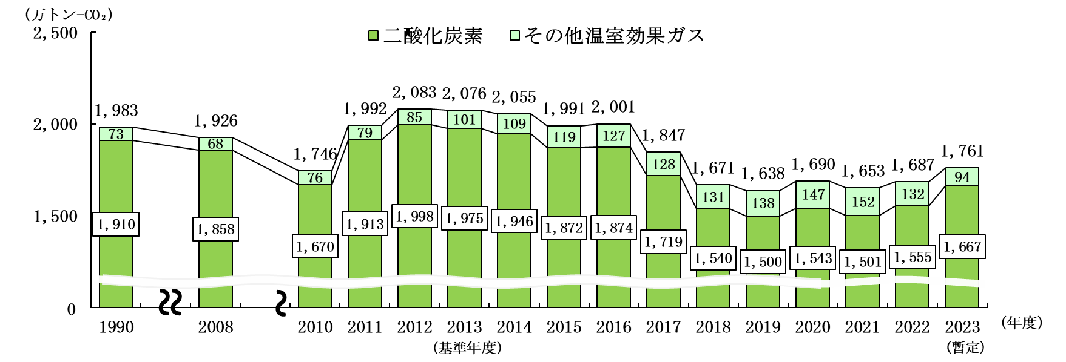

（注）2023年度排出量は、算定に用いた各種統計等の年報値が未公表のものに、直近年度の値を代用しているため、暫定値。

（ｲ）部門別二酸化炭素排出量の推移
2023年度に市域から排出された温室効果ガスの約95％は二酸化炭素となっている。
2023年度における部門別排出量を2013年度と比較すると、産業部門（製造業等）、業務部門（オフィス等）、家庭部門、運運輸部門（自動車・鉄道等）はそれぞれ減少しているが、廃棄物部門は増加している。

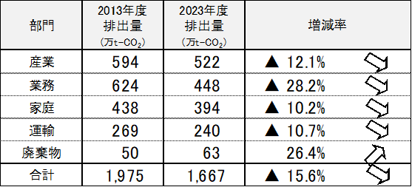
市域の部門別二酸化炭素排出量の推移

※端数処理の関係で、合計が一致しない場合がある。

（２）エネルギー政策
ア おおさかスマートエネルギープラン
本市では、大阪府市エネルギー戦略会議の提言等を踏まえ、大阪府とともに地域特性に応じた再エネの普及拡大（地産）を中心に、地域特性に応じたエネルギーの効率的な使用（地消）など、エネルギー地産地消の推進を目的として、大阪府・市が取り組むエネルギー関連施策の方向性を提示した「おおさかエネルギー地産地消推進プラン」を、平成26年３月に策定し、エネルギーの地産地消に向けた取組を推進した。
プランの目標年次を令和２年度としていたことから、中長期的なエネルギー政策のあり方について検討するため、令和元年12月に大阪府と共同で「大阪府市エネルギー政策審議会」を設置し、令和２年12月に受けた答申等を踏まえ、令和12年度までに大阪府・市が一体となって実施するエネルギー関連施策の取組の方向性を提示した「おおさかスマートエネルギープラン」を令和３年３月に策定した。この新たなプランに基づき、引き続き府市が一体となって「新たなエネルギー社会の構築」に向けた取組を進めている。

(ｱ) 計画期間
2021（令和３）年度から2030（令和12）年度まで

(ｲ) 計画目標
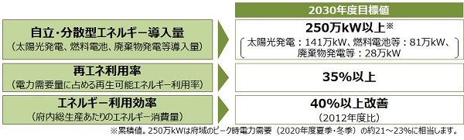

(ｳ) 対策の柱
・再エネの普及拡大
・エネルギー効率の向上
・レジリエンスと電力需給調整力の強化
・エネルギー関連産業の振興とあらゆる分野の企業の持続的成長

イ 再生可能エネルギーの普及拡大
(ｱ) 市有施設等への太陽光発電設備の設置
脱炭素型の仕組みを組み込んだまちづくりを促進するため、市有施設等に再エネ等の導入を推進し、非常時に必要なエネルギーの確保と再エネや蓄電池等を活用した自立分散型のエネルギーシステムの導入に取り組んでいる。
平成30年度から令和２年度までの３年間で、「市設建築物の屋根の目的外使用許可による太陽光パネル設置促進事業（屋根貸し事業）」を実施し、市内の小中学校181 校に約6,800kW（6.8MW（メガワット））の太陽光発電設備の設置を完了した。令和６年度までの累積発電量は約4,300万kWhとなっている。また、令和６年度末現在、263の市有施設において、太陽光発電設備を導入している。

(ｲ) 再生可能エネルギーの調達の促進
脱炭素社会の構築に向け再エネの導入拡大を推進するため、令和３年３月には福島県浪江町と、令和６年３月には一般社団法人再生可能エネルギー地域活性協会（FOURE）と再エネの活用を通じた連携協定を締結しており、市域外の再エネ適地からの調達を促進している。これらの取組を通じ、住民・地域企業が相互に主体となって地域の脱炭素化を推進するとともに、地域活力の創出も含めた連携の取組みを進めている。

ウ おおさかスマートエネルギーセンターの運営
再エネの導入やエネルギーの効率的な利用の促進を図る拠点として、平成25年４月、大阪府とともに「おおさかスマートエネルギーセンター」を設置し、府民や事業者からの質問・相談へ対応するほか、再エネ設備等の共同購入や再エネ電力調達マッチングなど様々な事業に取り組んでいる。

【主な事業】
・創エネ・蓄エネ・省エネ・節電に関する情報提供や相談・アドバイス
・公共施設や民間施設の屋根・遊休地と発電事業者のマッチング
・再エネ設備等の共同購入
・再エネ電力調達マッチング
・太陽光発電設置普及啓発
・エネルギーマネジメントシステムの推進
・ZEH*普及啓発
＊ZEH（ネット・ゼロ・エネルギー・ハウス）とは、住宅の⾼断熱化と省エネルギー設備機器により消費エネルギーを減らしつつ、太陽光発電等によりエネルギーをつくることで、住宅のエネルギー収⽀をゼロとすることを⽬指した住宅のこと。

おおさかスマートエネルギーセンターの事業実績 （単位:件）
 | 令和２年度 | 令和３年度 | 令和４年度 | 令和５年度 | 令和６年度
相 談 件 数 | 1,248 | 716 | 519 | 764 | 1,176
マッチング件数 | 231 | 209 | 312 | 172 | 160

エ 脱炭素先行地域の取組
令和５年11月に環境省が実施する脱炭素先行地域に御堂筋エリアが選定された。車から人中心のみちへの道路空間再編に合わせて、自立・分散型電源の導入等による業務継続地区(BCD)の構築や国土交通省の補助事業を活用した建物のZEB化を進め、脱炭素の取組との相乗効果で魅力的な都市の歩行空間の形成と災害時のレジリエンス向上を図る。
また、小中学校等からの再エネ供給、さらにFOURE等と連携による全国の再エネ適地に裨益する新たな再エネ調達スキーム等により、再エネ確保が難しい大都市中心市街地での脱炭素化を推進する。さらに、大阪・関西万博を契機に脱炭素先行地域の取組を持続可能な都市の新たなモデルとして国際社会に発信していく。

オ 「大阪ひかりの森」・「大阪ひかりの泉」プロジェクトの推進
都市部において再エネを導入するとともに、官民協働による環境教育や地域貢献に寄与することを目的に、民間事業者と協働して、夢洲１区の一般廃棄物埋立処分場に大規模太陽光発電(メガソーラー)を設置し、平成25年11月から本格的に発電事業（「大阪ひかりの森」プロジェクト）を開始している。
また、平成26年５月からは、コスモスクエア海浜緑地計画地を活用し、民間事業者による大規模太陽光発電(メガソーラー)事業（「大阪ひかりの泉」プロジェクト）が実施されている。

(ｱ) 夢洲メガソーラー「大阪ひかりの森」プロジェクト
発電規模：10MW以上
（標準的な家庭の電力消費量の約3,200世帯分に相当）
実施主体：住友商事株式会社、三井住友ファイナンス＆リース株式会社
サミットエナジー株式会社の連合体
事業所管局：環境局

(ｲ) 咲洲メガソーラー「大阪ひかりの泉」プロジェクト
発電規模：2 MW以上
実施主体：合同会社咲洲メガソーラー大阪ひかりの泉プロジェクト
事業所管局：大阪港湾局

カ エネルギー面的利用促進事業
エネルギー効率の向上と災害時のエネルギーセキュリティ向上をめざして、エネルギー需要パターンの異なる建物間を繋いでネットワーク化し、コージェネ等の分散型電源を導入して、建物間で電気や熱の融通を行うなどのエネルギー面的利用を推進している。

キ 地中熱等導入促進事業
大阪市内は地下水が豊かで、地上には熱需要の高い建築物が集中しているため、地中熱利用の適地と考えられている。これまで、地中熱利用の一つである帯水層蓄熱のポテンシャル（市内）に関する情報をマップ化・公開するとともに、産学官連携による実証事業を実施してきた。実証成果をもとに国家戦略特区による地下水採取規制の緩和を提案し、令和元年９月にうめきた２期地区において特区が認められ、帯水層蓄熱システムが導入された。令和元年度に舞洲障がい者スポーツセンター（アミティ舞洲）において帯水層蓄熱システムを導入し、そこで得られたデータ等をもとに、令和７年度に国に対してさらなる規制緩和を提案した。
大阪・関西万博でも帯水層蓄熱システムが導入され、会場内の冷房に活用されており、今後、先行事例を活用した情報発信などに取り組み、帯水層蓄熱システムの普及拡大をめざす。

ク 水素社会の実現
水素は、電力分野の脱炭素化を可能とするだけでなく、運輸部門や電化が困難な産業部門等の脱炭素化も可能とする、カーボンニュートラルに必要不可欠な二次エネルギーである。
水素社会の実現に向け、地域の特徴を活かした水素エネルギーの利活用の拡大や、水素・燃料電池関連産業振興の機運醸成に関する取組の方向性を示した「Ｈ2Ｏｓａｋａビジョン」（平成28年3月策定）の推進体制として、大阪府・堺市と連携のもと、産学官が広く結集するプラットフォームである「Ｈ₂Ｏｓａｋａビジョン推進会議」を設置している。同推進会議を通じて、市民等への水素エネルギーに関する情報発信とともに、新たな水素プロジェクトの創出をめざし、事業者間の交流やアイデア創出を図る「場」の提供を行っている。令和４年５月には、大阪・関西万博を契機に、さらに産学官が一体となって取組を推進するため、「Ｈ₂Ｏｓａｋａビジョン2022」を策定した。
本市としても、わが国有数のエネルギー需要地であるという地域性を生かし、新たな技術開発・実証プロジェクトの検討・事業化に取り組んでおり、大阪広域環境施設組合と連携し、令和４年度から令和６年度まで舞洲工場において、環境省のメタネーション実証事業に協力してきた。実証の成果として、バイオガスと再エネ由来の水素から生成されたカーボンニュートラルな燃料の「e-メタン」が、大阪・関西万博の迎賓館の厨房等で活用された。

ケ V2Xの普及促進
地域の脱炭素化とも調和のとれる災害に強い自立・分散型エネルギーシステムの実現に向け、蓄電池を有する電気自動車（EV）等と建物や設備との間で電力需給調整力として電力融通することや、災害停電時の電源の確保につながるようEV等から放電することができるV2Xを普及促進している。生野区役所にV2Xシステムを構築しており、その効果を市民・事業者に普及啓発していくことで、家庭や事務所ビルでのV2Xの普及促進に取り組んでいる。
また、EVを導入している各区役所に避難所などに持ち運びができる外部給電器を配備し、災害対応力の向上を図っている。

（３）市民・事業者の省エネルギーに関する取組
ア 「脱炭素につながる新しい豊かな暮らしを創る国民運動（デコ活）」の推進など
2050年カーボンニュートラルの実現及び2030年度温室効果ガス削減目標の達成に向けて、環境省の「脱炭素につながる新しい豊かな暮らしを創る国民運動」（デコ活）の取組みに賛同し、令和５年８月に「デコ活宣言」を行い、日々の生活・仕事の中で、デコ活を実践するため、情報発信を行っている。
さらに、関西広域連合と連携協力し、電力需要の多い夏季や冬季の省エネ・エコスタイル、省エネ家電への買替えなど、家庭や事業所からのCO₂排出削減をめざす取組を行うなど、2050年の温室効果ガス排出量を実質ゼロとする「ゼロカーボン おおさか」の実現に向け、すべての主体が自主的かつ積極的に目標の達成に向けた取組みを展開できる仕組みづくりを着実に進める。

イ エコドライブキャンペーン
市民や事業者等に対して、不要不急の乗用車の使用自粛、業務用乗用車の運行合理化、
駐車時のアイドリング停止など、エコドライブの実践を呼びかけている。

（４）次世代自動車の普及促進
本市では、自動車の脱炭素化を推進するため、令和３年３月に「大阪市次世代自動車普及促進に関する取組方針」を策定し、公用車の乗用車にEV・プラグインハイブリッド自動車（PHV）・燃料電池自動車（FCV）を率先して導入するとともに、充電施設等のインフラの設置拡大や情報発信等に取り組むことなどにより、市民や事業者への電動車（EV・PHV・ハイブリッド自動車（HV）・FCV）をはじめとする次世代自動車の普及促進に取り組んでいる。

ア 公用車への導入方針
令和12年度までにほぼすべての公用車をエコカー（次世代自動車と低燃費かつ低排出ガス認定車）とするとともに、乗用車については電動車の割合を60％以上とする。

イ 公用車の取組実績
令和６年度末時点の全公用車1,572台（エコカーを選定できない車種を除く）のうち1,223台（77.8％）がエコカーで、その内訳は次世代自動車が698台、低燃費かつ低排出ガス認定車が525台となっている。次世代自動車の内訳は、EVは25台、PHVは6台、FCVは1台、HVは107台、CDVは559台、となっており、乗用車（176台）に占める電動車（92台）の割合は、52.3％となっている。

（台）
公用車へのエコカー導入状況（令和６年度末）
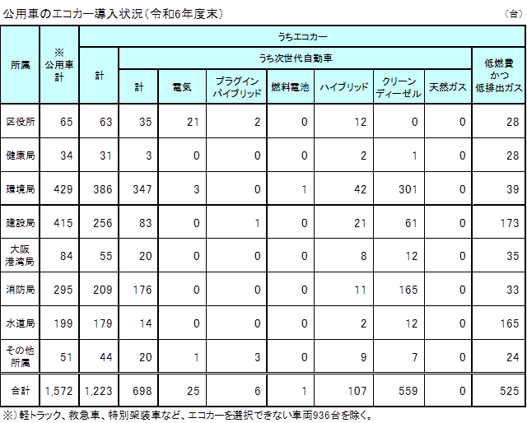

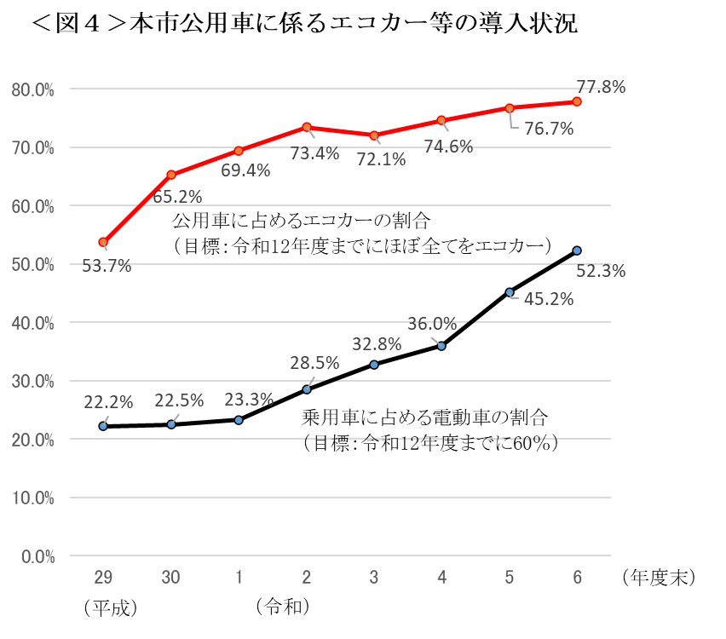
取組方針達成状況

ウ 市民や事業者への普及促進方針
令和12年度に大阪市域における乗用車（軽自動車を含む）の保有台数について、電動車の割合を50％（HV30％、EV・PHV18％、FCV２％）とする。

エ 市民・事業者への取組実績
令和５年度末時点における乗用車の保有台数に占める電動車の割合は30.5％である。
市域における乗用車の電動車（EV・PHV・FCV・HV）普及状況

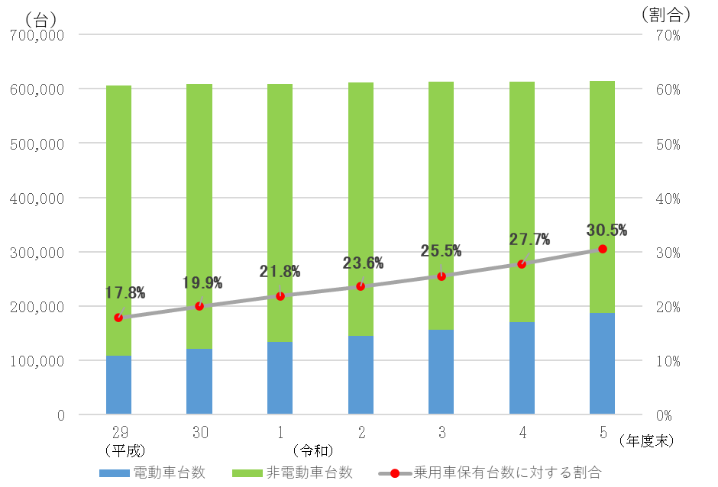

オ 集合住宅における電気自動車用充電設備の設置促進
大阪市域における乗用車について、電動車のうち、HVの普及が進む一方で、EV及びPHVの普及が進んでいない。EV等の普及には、住宅への充電設備設置が必要であり、世帯数の７割が集合住宅に居住する大阪市において、集合住宅の充電環境整備を一層促進することが重要である。集合住宅に対しては、国が充電設備設置費用の一部（設備費の２分の１以内、工事費の全額（上限あり））を補助しているが、EV等を所有しない居住者が大半を占めるなか、普及が進んでいないのが現状である。そこで、集合住宅側の負担感を軽減し、設置の促進を図るため、令和７年度から国の補助に加えて大阪市が設備費の一部等を補助している。

カ 万博を契機とするバス事業者の脱炭素化の促進
大阪・関西万博会場へのクリーンな移動手段を確保し、万博を契機に府域のバスのゼロエミッション化を促進することを目的として、令和４年度から令和６年度まで大阪府と共同で、EVバス・FCバスの導入経費の一部を補助する事業を実施した。大阪・関西万博開催期間中は、会場を発着場所とする駅シャトルバス等として活用された。
・令和４年度導入台数：EVバス 18台
・令和５年度導入台数：EVバス 39台
・令和６年度導入台数：EVバス 32台、FCバス１台

２ CO_{２}吸収源に関する取組
国産木材の利用促進
平成22年に制定された「公共建築物等における木材の利用の促進に関する法律」（令和３年に「脱炭素社会の実現に資する等のための建築物等における木材の利用の促進に関する法律」〈以下「改正木促法」という。〉に改正）を受け、本市においても、平成28年３月に「大阪市公共建築物等における木材利用基本方針」を策定し、公共建築物等における木材の利用を促進している。
これまで本市では、CO₂吸収や災害防止など多面的機能を有する森林の整備、保全に必要な地方財源の確保のため、令和元年度に導入された森林環境譲与税を活用し、広く市民に木材の良さを身近に感じてもらうため、市民に身近な区役所や図書館など公共施設の木質化を進め、保育所で使用する備品や小中学校の机・いすを国産木材で整備するなど、利用促進・普及啓発に取り組んでいる。
また、建築物における木材利用を一層促進するため、改正木促法に基づき、令和４年２月に、建築主の公立大学法人大阪、建設事業者の竹中工務店・安井建築設計事務所グループ、大阪府、本市の４者で、「大阪公立大学森之宮キャンパス木材利用促進協定」を締結し、令和７年３月に大阪公立大学森ノ宮キャンパス１階ピロティ軒天井を木質化した。

３ その他の取組
（１）万博を契機とした温室効果ガス排出量の可視化・脱炭素化支援事業
大阪・関西万博の開催にかかわるCO₂排出量のうち、来場者の移動・宿泊等に伴うものが全体の７割以上を占めるとされている。そこで本市では、令和５年度より移動や宿泊等の観光分野に関わる事業者を対象に、温室効果ガス排出量を可視化するツールの導入を働きかけ脱炭素化を支援するとともに、旅行行程上の移動や宿泊、食事等で発生するCO₂排出量を可視化し、環境負荷の小さい交通手段や環境に配慮した宿泊先等を選択することで、通常よりCO₂排出量が抑制される旅行（脱炭素化ツアー）を開発、ＰＲに努めた結果、全国210の小中学校等に採用され、約27,000人が大阪・関西万博へ来場した。
また、大阪・関西万博のジュニアSDGsキャンプにおいて、小学生～高校生までを対象に、脱炭素化ツアー体験プログラムを実施するとともに、同ツアー参加校に対して感謝状を贈呈した。

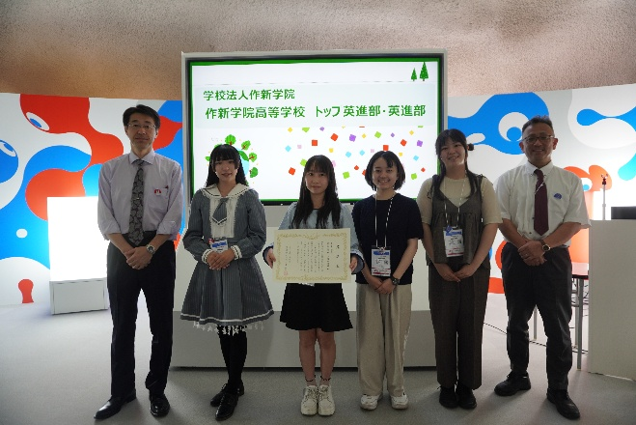
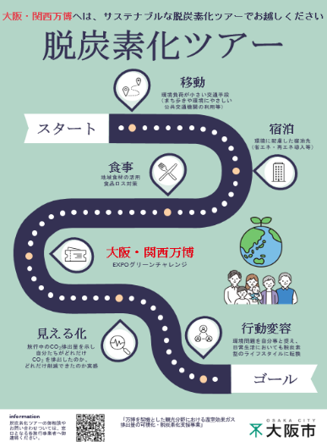
脱炭素化ツアーのコンセプト

脱炭素ツアー感謝状表彰式

（２）フロン対策
「使用済自動車の再資源化等に関する法律」（自動車リサイクル法）の規定に基づき、使用済み自動車の引取りを行う事業者及びカーエアコンからフロン類の回収を行う事業者に対し、適正なフロン類の回収を指導している。
また、「フロン類の使用の合理化及び管理の適正化に関する法律」（フロン排出抑制法）に基づいて、庁舎等において空調機器等の点検や機器の更新等により、使用時のフロン漏えい対策に取り組んでいる。

４ 大阪市が率先する取組
（１）大阪市地球温暖化対策実行計画〔事務事業編〕
大阪市役所は、事務事業に伴う温室効果ガス排出量が、市域の排出量の約５％を占める多量排出事業者であることから、市民・事業者の率先垂範となるべく、令和３年３月に大阪広域環境施設組合と共同で策定した「大阪市地球温暖化対策実行計画〔事務事業編〕」に基づき、2025（令和７）年度までに大阪市及び同組合の事務事業から排出される温室効果ガス排出量を25％以上削減（2013年度比）することを目標として様々な取組を進めてきた。同計画は「大阪市地球温暖化対策実行計画〔区域施策編〕」の改定を踏まえ、令和４年10月に目標値を上方修正する改定計画を策定し、令和６年３月にも一部見直して、一層の温室効果ガス排出量の削減に取り組んでいる。

ア 計画目標
2030（令和12）年度までに温室効果ガス総排出量を次のとおり削減する。
 | 目標項目 | 削減目標
目標１ | 大阪市事務事業（大阪広域環境施設組合を除く） | 2013（平成25）年度比50％を上回る削減
目標２ | 大阪市及び大阪広域環境施設組合事務事業 | 2013（平成25）年度比34.5％を上回る削減

イ 大阪市及び大阪広域環境施設組合事務事業からの温室効果ガス排出量の推移
2024年度は、LED照明の導入等による既設公共施設の省エネ化、再エネ100％電力の導入、自己託送による大阪市110施設への再エネ電力供給、下水処理方式の変更等による温室効果ガス発生量の低減等の取組みを実施し、大阪市及び大阪広域環境施設組合全体として温室効果ガス排出量は96.5万トン-CO₂（大阪市39.9万トン-CO₂ 大阪広域環境施設組合56.6万トン-CO₂）となり、前年度と比較して1.4万トン-CO₂の減少となった。基準年度である2013（平成25）年度からは2.1％の削減となっている。
 | 目標項目 | 2024（令和６）年度削減実績
目標１ | 大阪市事務事業（大阪広域環境施設組合を除く） | 2013（平成25）年度比25.4％削減
目標２ | 大阪市及び大阪広域環境施設組合事務事業 | 2013（平成25）年度比2.1％削減
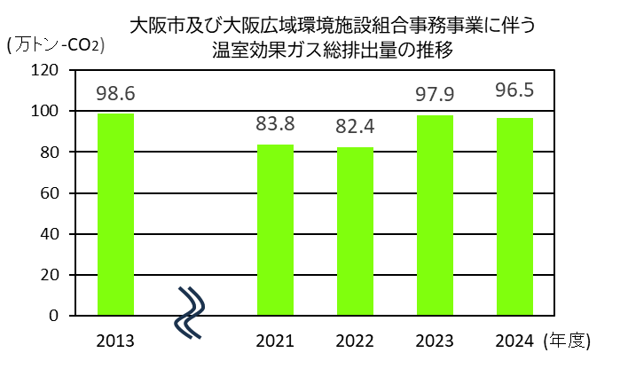

ウ 当局における主な取組
(ｱ) 公共施設の省エネルギー・省CO₂化の推進
公共施設の省エネ及び光熱費を効果的に削減するため、ESCO事業の手法により、市有39施設を対象に照明をLED化する省エネ改修工事を平成31年１月から令和元年7月に行い、令和元年８月から翌年7月までの１年間で625トン-CO₂の温室効果ガス削減効果と4,200万円の光熱費削減効果を確認した。
令和５年度には、新たに市有15施設を対象に照明LED化ESCO事業の改修工事を実施した。

(ｲ) 再生可能エネルギーの導入拡大の推進
エネルギー使用量の削減（省エネ）に加え、使用するエネルギーの脱炭素化を進めるため、大阪広域環境施設組合西淀工場で発電した電力について、自己託送制度を活用して市有110施設へ自己託送電力及び再エネ100％電力を供給する取組を実施し、本市が使用する電力の脱炭素化を図っている。今後も引き続き再エネ電力等の導入施設の拡大を検討・実施していく。

(ｳ) 移動の脱炭素化の推進
「大阪市次世代自動車普及促進に関する取組方針」に基づき、当局が公用車導入所属との事前協議を行うことで、次世代自動車の導入、乗用車へのEV・PHV、FCV等の導入を推進している。また、船舶から排出されるCO₂削減の取組を推進している。

(ｴ) ごみの減量・リサイクルの推進
一般廃棄物焼却処理事業から排出される温室効果ガスは、ごみに含まれるプラスチックに由来することから、プラスチックごみの削減に積極的に取り組んでいる。

(ｵ) 職員による環境マネジメントの徹底
温室効果ガスの排出削減の取組を着実に進捗させるため、「大阪市庁内環境管理計画」の運用徹底を図り、庁内での一層の環境負荷の低減に取り組んでいる。

（２）大阪市庁内環境管理計画
温室効果ガスの排出削減をはじめ、環境配慮について職員が意識して取組を継続できるよう、本市独自の環境マネジメントシステムである「大阪市庁内環境管理計画」を策定し、取組目標を定めて昼休み時の不要な照明の消灯や、再生可能な紙ごみの分別・リサイクルなどに取り組んでいる。
同計画の運用徹底を図るため、全所属を対象に、年３回の職員研修による意識啓発のほか、適切な運用を確認するための職場内点検、内部監査及び外部評価等を実施している。

（３）環境に配慮した電力の調達
電力調達の入札を行う場合に、価格だけではなく、電気事業者のCO₂排出量に係る排出係数や環境負荷の低減に関する取組状況等を考慮する環境配慮制度を導入し、電気の使用に伴うCO₂排出量の低減を図っている。
令和５年度は、世界的な燃料価格の高騰などの影響から、本市施設において、本制度による契約実績はなかった。
なお、令和６年４月から大阪市と大阪広域環境施設組合において、西淀工場で発電した電力について、自己託送制度を活用して市役所本庁舎など110施設へ自己託送電力及び再エネ100％電力を供給する取組を実施することで、脱炭素化を図っている。

